CodeMeter狗获取授权文件操作步骤及激活方法

*******这是硬狗生成申请文件的办法
1.以下Codemeter狗以网络cass92（数码产品）、idata（数码产品）、FMOS（广分产品）软件为例，获取试用、正码授权文件操作步骤及激活方法。如下图1-1：
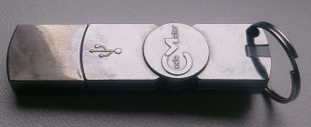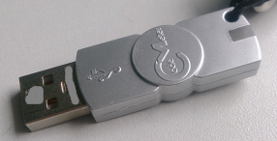
图1-1
一、安装好codemeter.exe后，插上codemeter软件狗；
二、在桌面上点击右键，新建一个WIBU Control File格式的数据文件；如下图1-2：【新建】--【WIBU Control File】
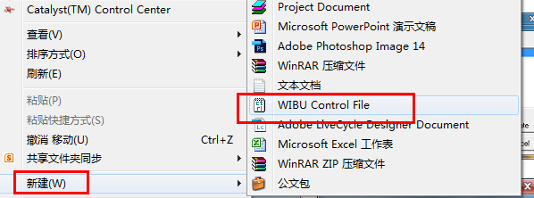
图1-2
在弹出窗口中，选中“CmDongle Remote Programming Kontext-Datei”，点击“Create”按钮；（请勿有其它任何鼠标操作），如下图1-3：
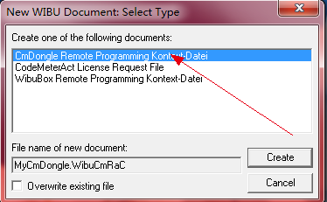
图1-3
注意：在弹出窗口中，此处选择必须注意，数码产品点击选择101828（如idata、网络cass92），广分产品点击选择102655（如FMOS）。序列号选择错误不能生成授权文件。如下图1-4：
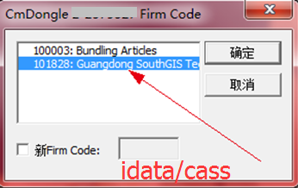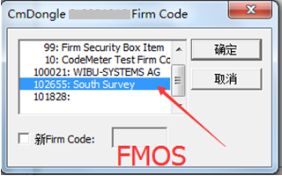
图1-4
在点击“确定”，生成.wbc格式的文件即为对应软件狗的激活/延期文件。如图1-5、1-6所示；
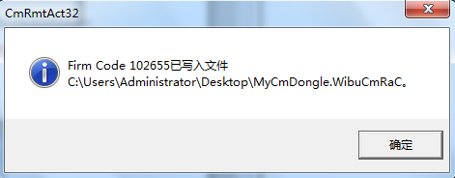
图1-5
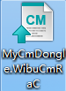
图1-6
三、将生成的.wbc格式的数据文件名改为软件锁号。狗号在软件狗U口处。如图1-7、1-8所示；

图1-7
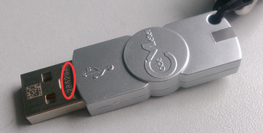
图1-8
四、将最终生成的试用延长使用文件发送给软件部张雁秀，最终生成的正码授权申请文件发送给物流部冯毅宏，经过服务商的授权操作后，即可获得新的授权文件。
五、更新授权：由服务商提供的许可文件后缀名为：“.rtu” ，在计算机的接口处插上软件锁，双击该文件，即可为软件锁进行新的授权。图1-9：
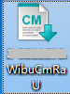
图1-9
*******这是软狗生成申请文件的办法
安装完软件狗驱动后，将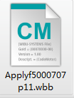文件拖到CodeMeter控制中心，有如下界面:
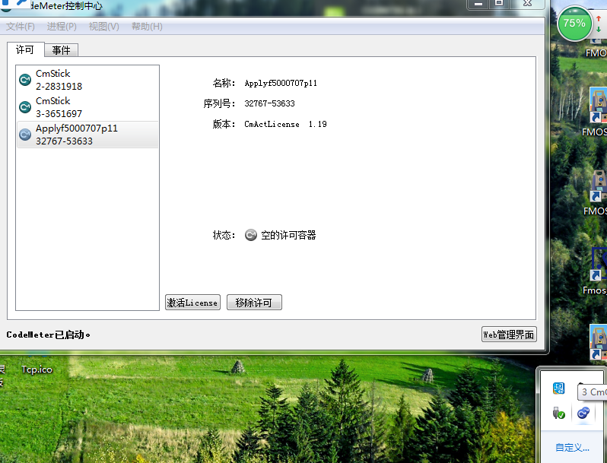
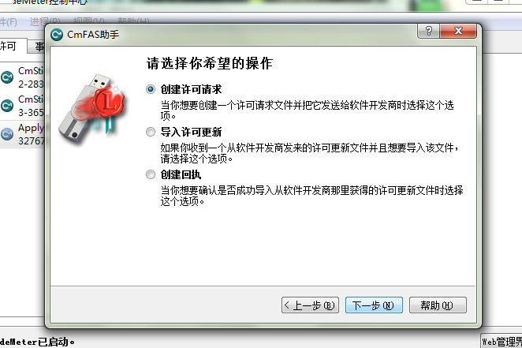
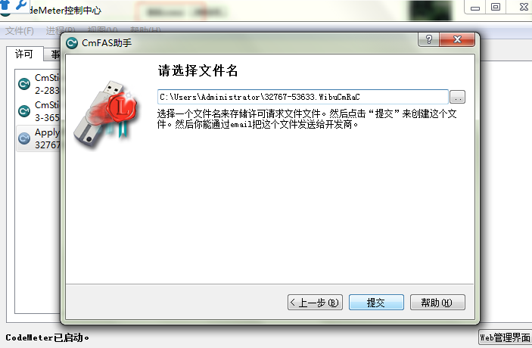
选择桌面目录
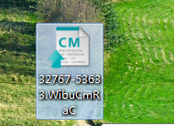
发送给授权人员

